III. Zu Werner Helwig (14. 1. 1905 - 4. 2. 1985)

III.1. Karten und Fotos zu Wohnorten von Werner Helwig ab 1926

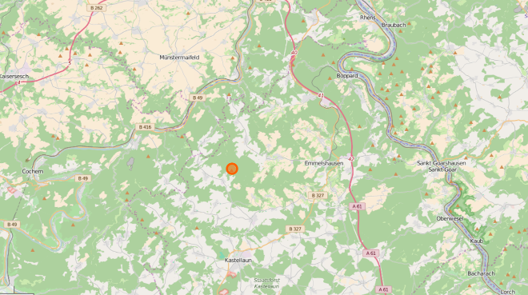
(Karte nach openstreetmap.org)
Lage der Burg Waldeck im Hunsrück, wo Werner Helwig ab 1927 als Nerother-Burg-Poet wichtige Prägungen erfuhr.

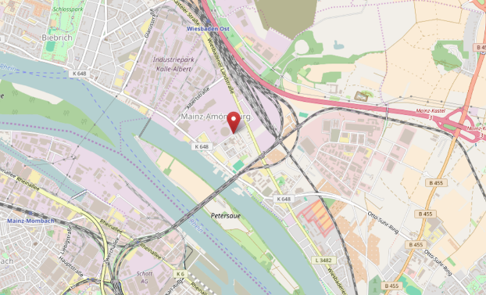
(Karte nach openstreetmap.org)
Ab 1932 wohnte Werner Helwig mehrere Monate in einem Dachzimmer der Dyckerhoff-straße 2 im südlichen Vorort Amöneburg von Wiesbaden. Dort im Dachbodenbereich könnte sich damals auch das Nest der Nerothergruppe Wiesbaden-Biebrich befunden haben.

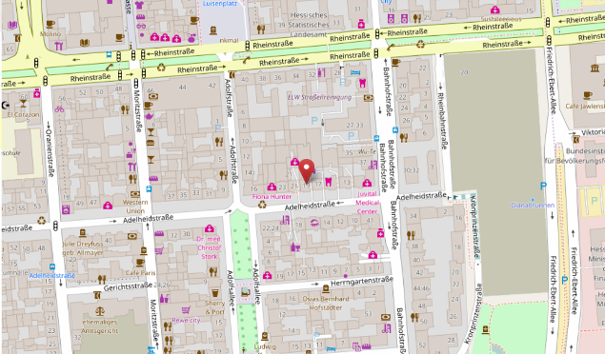
(Karte nach openstreetmap.org)
Wenn Werner Helwig nach 1933 in Wiesbaden war, wohnte er nicht mehr in dem Dachzimmer in der Dyckerhoff-Straße 2, sondern öfter bei dem Antiquar und Buchhändler Hans-Joachim von Goetz, der seinen Laden und seine Wohnung in der unteren Adelheidstraße Nr. 19 (siehe Pfeil) hatte.

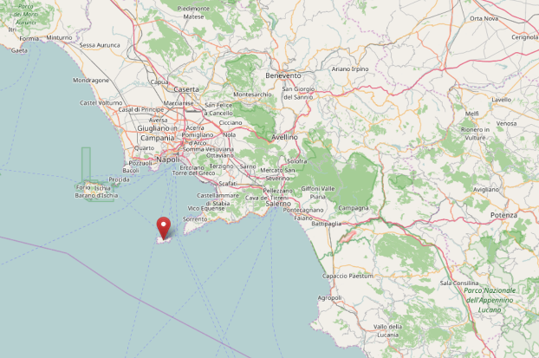
(Karte nach openstreetmap.org)
Im Frühjahr 1934 fuhr Werner Helwig nach Capri und wohnte einige Monate dort in einem kleinen einsamen Haus, das einer Tante von Brecht Stempel gehörte.

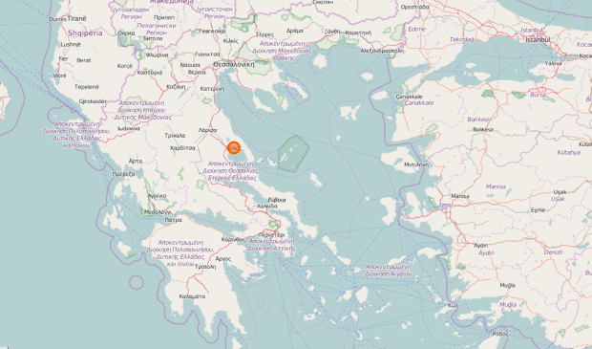
(Karte nach openstreetmap.org)
Stadt und Dorf Volos in Griechenland. Hier hat Werner Helwig Alfons Hochhauser mehrmals ab 1935 getroffen und dessen Anregungen für seinen Erfolgsroman "Raubfischer von Hellas" verarbeitet. Werner Helwig hat im ehemaligen Dorf Volos außerhalb der Stadt Volos mehrere Monate bei der Familie Ufer gewohnt. Herr Dr. Ufer war damals der Leiter einer dortigen Kalkgrube für das Zementwerk in Stadt Volos.

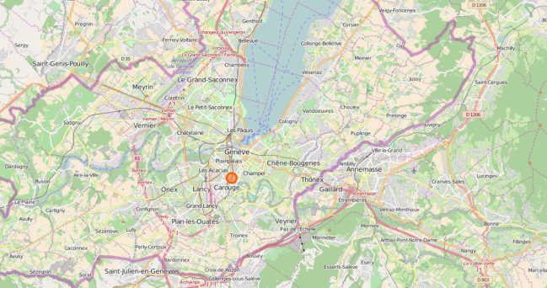
(Karte nach openstreetmap.org)
Ab 1951 bis 1962 wohnt die Familie Helwig in Zentral-Genf in der Rue de Carouge 112
Die Wohnung lag zentral in der Stadt. Werner Helwig benötigte diese Zentralität der Wohnung, denn er hatte kein Auto.

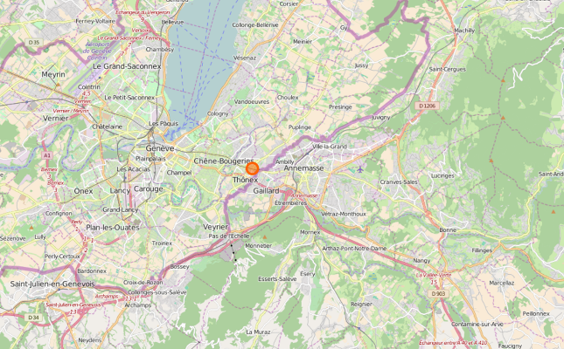
(Karte nach openstreetmap.org)
Zuletzt wohnt er mit Yvonne und dann mit Gerda mehr am östlichen Stadtrand von Genf,
aber auch nicht ländlich, sondern an einer Hauptverkehrsader im Stadtrandgebiet.

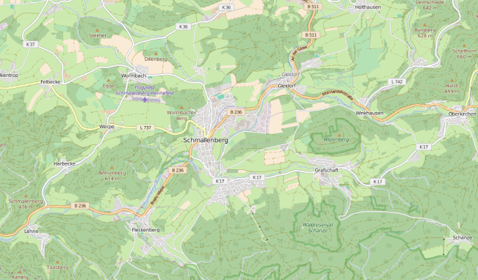
(Karte nach openstreetmap.org)
Schmallenberg und Wormbach im Hochsauerland. Aus Schmallenbach stammte seine zweite Frau Gerda, geb. Heimes, in Wormbach liegt Werner Helwig begraben.

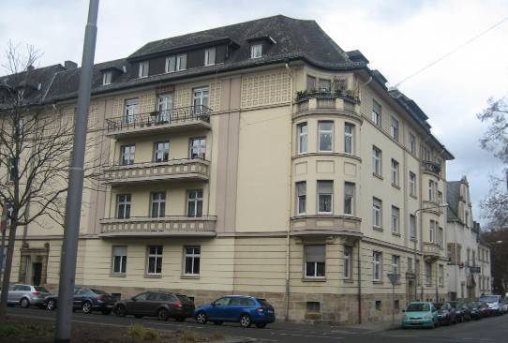
Rudolf-Dyckerhoff-Straße 2 (die rechte Haushälfte im Bild) in Wiesbaden-Biebrich. Oben unter dem Dach scheint viel Platz gewesen zu sein. Deshalb konnte Werner Helwig dort 1932 auch illegal ein Dreivierteljahr in einer Mansarde wohnen. (Foto vom Verfasser)

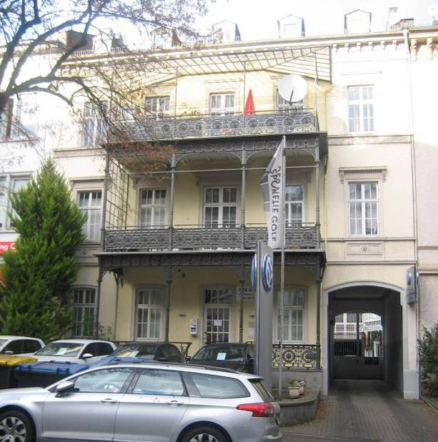
Wenn Werner Helwig ab 1933 in Wiesbaden war, wohnte er u.a. auch bei dem Antiquar und Buchhändler Hans-Joachim von Goetz, der seine Wohnung damals in der unteren Adelheidstraße Nr. 19 hatte. Heute befindet sich die Buchhandlung von Goetz in der Rheinstraße. (Foto vom Verfasser)

Dazu gab es in den Jahren nach 1933 bis in die 50iger Jahre eine wechselnde Anzahl von Postadressen für Werner Helwig in Wiesbaden, in Zusammenarbeit mit dem befreundeten Wandervogel Albrecht Stempel. An diese Adressen und von diesen Adressen als Absender ging auch die offizielle Post von und an Werner Helwig, z.B. von Verlagen und der Reichsschrifttum-Kammer.

Es handelte sich um die Adressen:
- Wiesbaden, Gutenbergstraße 4 bei August Stempel,
- Wiesbaden-Biebrich, Rheingaustraße 5 bei August Stempel (nicht identisch mit der
heutigen, ca. 3 km langen Rheingaustraße);
- Wiesbaden Adelheidstraße 20 (die Kanzlei des Vaters von Albrecht Stempel);
- Wiesbaden-Dotzheim, Idsteiner Straße 42 (heute Felsenstraße 42) bei Brecht Stempel;
- nur Postfach 842 in Wiesbaden.

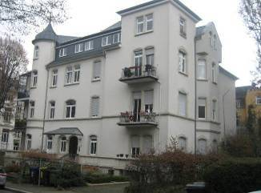
Gutenbergstraße 4, oberhalb vom Bahnhof, Nähe 1. Ring. In den Jahren 1933/34/35 ging die Post Helwigs dorthin.

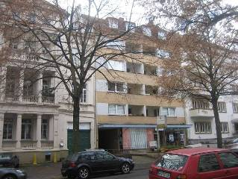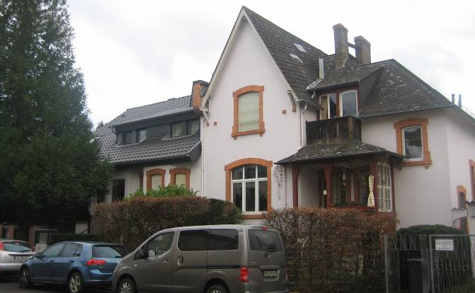
Adelheidstraße 20, der Neubau in der Mitte, Idsteiner Straße 42, heute Felsenstraße 42, hier stand ehemals auch ein Jugendstilhaus; die Nr galt nur für die linke Haushälfte in
den Jahren 1935/36/39 und 1955/56.
(Vielleicht war Nr 42 davor eine Hausnr. für
beide Hälften), die Post Helwigs ging u.a.
1937 an diese Adresse.
(alle Fotos vom Verfasser)

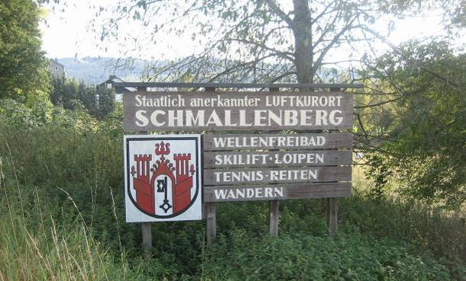
Aus Schmallenberg stammte Helwigs 2. Ehefrau, Gerda Heimes. Die Beziehung entwickelte sich aus einer jahrelangen Brieffreundschaft heraus. Werner Helwig war nach der Heirat öfter in Schmallenberg zu Besuch. (Foto vom Verfasser)

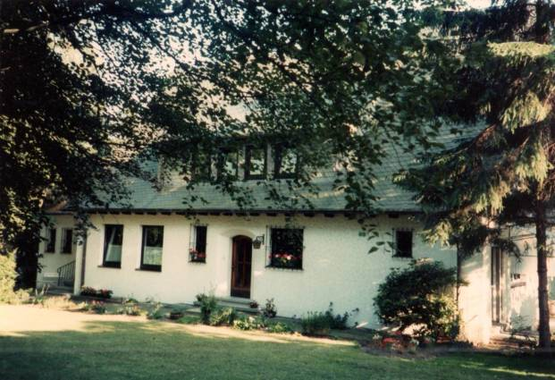
Das Wohn- und Praxishaus des Allgemeinmediziners Dr. med. Heimes (Schwiegervater von Werner Helwig in seiner 2. Ehe mit Gerda Heimes) im Nordteil von Schmallenberg in der Werperstraße 1, aufgenommen von Dr. med. Heimes selbst (Foto freundlich übersandt von Frau U. Prause)

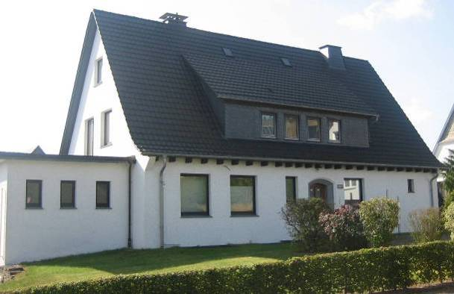
Das ehemalige Wohn- und Praxishaus von Dr. med. Heimes im Jahr 2016 nach Verkauf und Umbau. (Foto vom Verfasser)

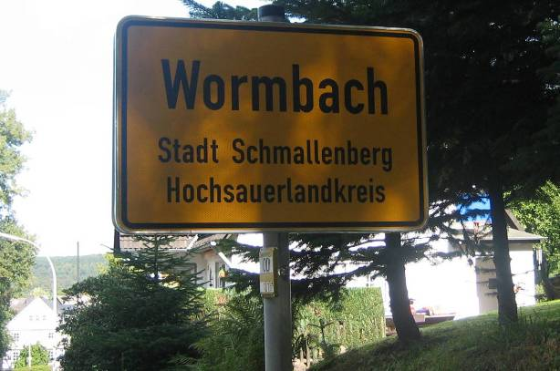
In Wormbach bei Schmallenberg wollte Werner Helwig auf dem dortigen mittelalterlichen "überregionalen multi-kulti-Friedhof" begraben sein. (Foto vom Verfasser)

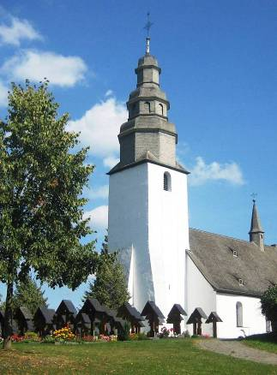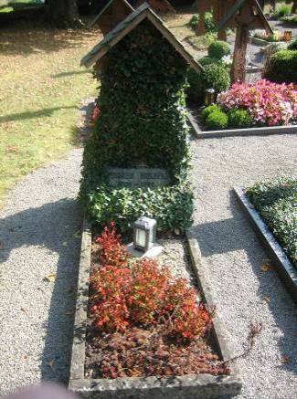
Die alte, ursprünglich mittelalterliche Kirche Das Grab findet sich leicht auf der Ostseite mit Friedhof in Wormbach des Gräberfeldes und ist gut gepflegt
(Foto vom Verfasser) (Foto vom Verfasser)

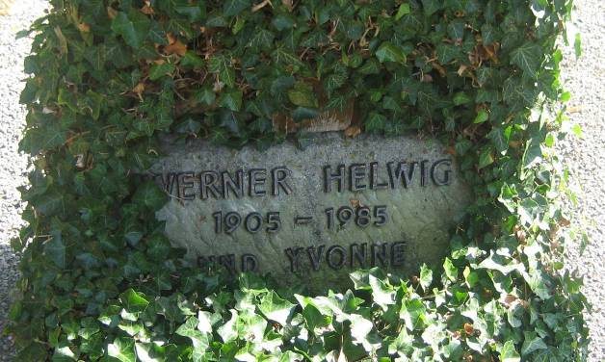
Die efeuumrankte Grabinschrift auf dem Grab von Werner Helwig. Es ist auf dem Grabstein nur die 1. Frau Helwigs, Yvonne, mit der Werner Helwig 2 Kinder hatte, vermerkt. (Foto vom Verfasser)

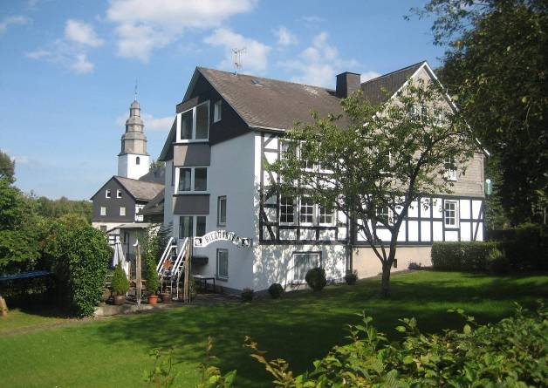
In diesem Gasthaus in Wormbach traf sich ein überbündischer Kreis am … ..zu einem Erinnerungstreffen für Werner Helwig. Die Aufnahme wurde 2016 nachträglich vom Verfasser gemacht.

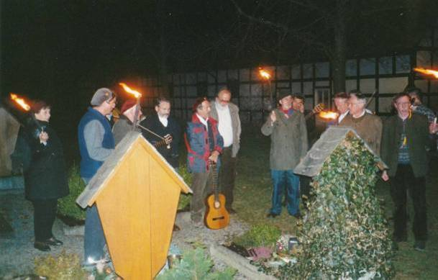
Am Abend des überbündischen Erinnerungstreffen vom 2 bis 3 Februar 2002 am Grab von Werner Helwig. Manfred Nimax hält eine kurze Rede zwischen den am Grab gesungenen Liedern. (Foto von Ernst Schiffer) (s. den "Nachgetragenen Bericht zum Erinnerungstreffen an Werner Helwig" in dieser Webseite)

III.2. Bilder zum bündischen Leben von Werner Helwig

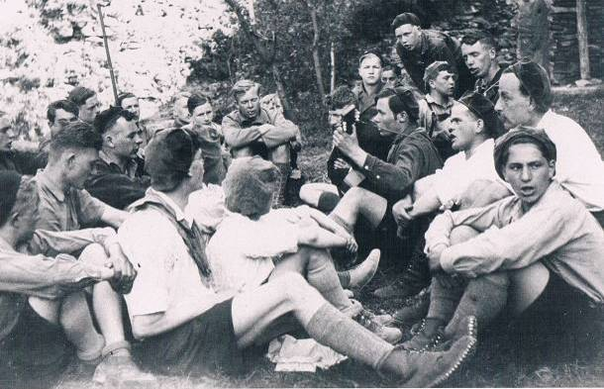
Singekreis auf der Burg Waldeck, hinten Werner Helwig mit verschränkten Armen; Datum unbekannt, nach anderen Fotos (Teile der Gruppe tragen keine Baretts mehr) eventuell 1934; (Archiv Kurt Heerklotz/Otto Fink)

Zu diesem Foto sind einige prinzipielle Bemerkungen zu machen. Es stammt aus dem Nachlass von Kurt Heerklotz, der wiederum den Foto-Nachlass von Otto Fink (Totto) bekam. Die meisten Fotos im Archiv von Kurt Heerklotz sind auf der Rückseite mit Hand (Bleistift) beschriftet, nämlich mit Datum, Fotomotiv und wichtigen abgebildeten Personen. Nicht immer sind die Erklärungen und Personennamen gut lesbar, weil sie in einer individuellen Mischung aus lateinischen und deutschen Schriftzeichen vermerkt sind.

Nicht durchgängig ist auf den Fotos vermerkt, ob es sich um Bilder aus dem Nachlass von Otto Fink handelt oder um Fotos anderer Herkunft. Es gibt einen Umschlag mit Fotos mit dem Vermerk "Otto Fink" und einzelne Fotos, wo auf der Rückseite in Klammern Otto Fink steht. Manchmal muss man aber auch aus dem Bilder-Umfeld abzuleiten versuchen, wann und wo das betreffende Foto gemacht worden sein könnte. Die Fotos von Otto Fink sind insofern historische Unikate, als sie nach der Mitteilung von Otto Fink z.B. bei illegalen Treffen gemacht und die Negative dann versteckt bis nach dem Krieg aufbewahrt wurden.

Auf diesem obigen Foto stehen ausnahmsweise nicht das Datum und das Motiv, sondern nur einige Namen der Personen, teilweise schwer lesbar. So sind neben Werner Helwig genannt: Karl Mohri, Makowsky aus Wiesbaden (mit Klampfe), Hans Riedinger (Weltfahrt-teilnehmer), Anti von Wronski. Aus dem Umfeld anderer Fotos könnte es sich um ein Treffen Ostern/Pfingsten 1934 auf der Waldeck handeln, denn ein Teil der Personen trägt schon keine Nerother-Baretts mehr. Dasselbe Foto ist in dem Buch von Hotte Schneider, "Die Waldeck", Seite 103, abgedruckt, aber ohne jegliche Angaben bezüglich Datum, Motiv und Herkunft. Es passt auch inhaltlich nicht zu dem Text an dieser Buchstelle. In dem Buch S. 2 heißt es zu einer Reihe von Fotos, dass sie aus dem Archiv der ABW stammen, dass teilweise dort aber auch nicht die Herkunft bekannt ist. Damit dürften auf dieses Foto keine Rechte ruhen.

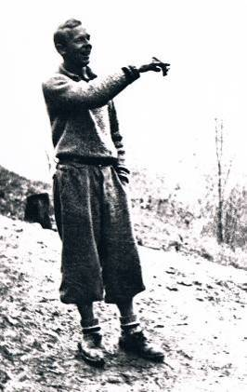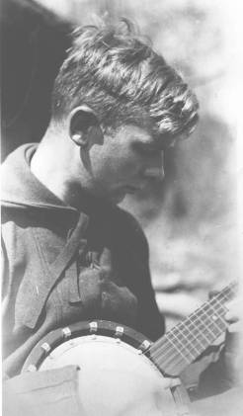
Werner Helwig 1937 im Sauerthal, auf der Werner Helwig, vor seiner Hütte auf Burg
Schieferhalde der Apostelhöhle (Archiv Waldeck, Foto von Brecht Stempel 23. 4. 1929
Otto Fink/Kurt Heerklotz) (Archiv K-H. Böttner, ehemals Archiv Stempel)

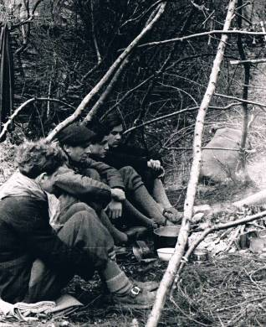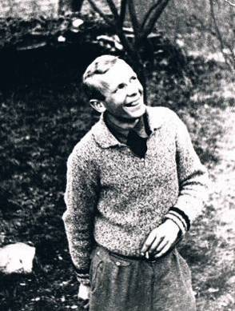
Werner Helwig (Mitte) auf Osterfahrt 1936 Werner Helwig vor der Apostelhöhle
(Archiv Kurt Heerklotz/Otto Fink) bei Sauerthal, Ostern 1937, (Archiv
Otto Fink/Kurt Heerklotz)

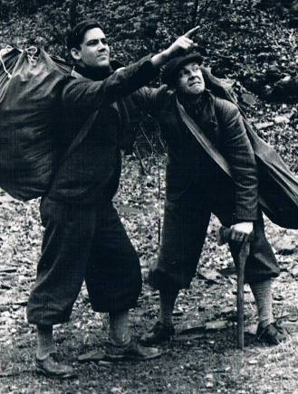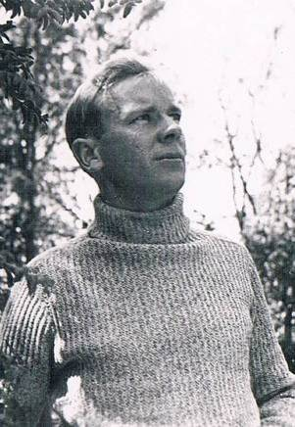
Osterfahrt 1937, Werner Helwig rechts, Heinz Werner Helwig 10. 5. 35 in Wiesbaden
Tiedemann links (Archiv Kurt Heerklotz/Otto (Archiv Kurt Heerklotz, vermutlich wie
Fink) nächstes Fotos von Tali Stempel)

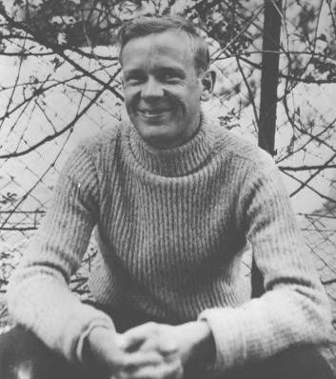
Werner Helwig, um 10. 5. 1935, im Garten der Familie Stempel, Wiesbaden-Biebrich, damals Rheingaustraße 5 aufgen. von Tali Stempel, der Stiefmutter von Brecht Stempel,
kurz vor der Reise Helwigs nach Testaccio auf Ischia. (Archiv Karl-Heinz Böttner, ehemals Archiv Brecht Stempel)

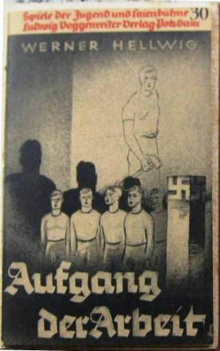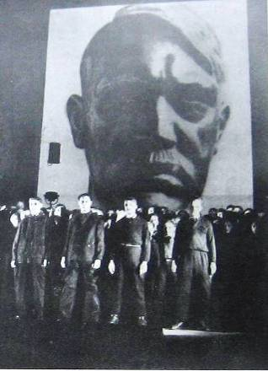
Chorspiel von Werner Helwig, Uraufführung am 10. 3. 1934 in Frankfurt/M

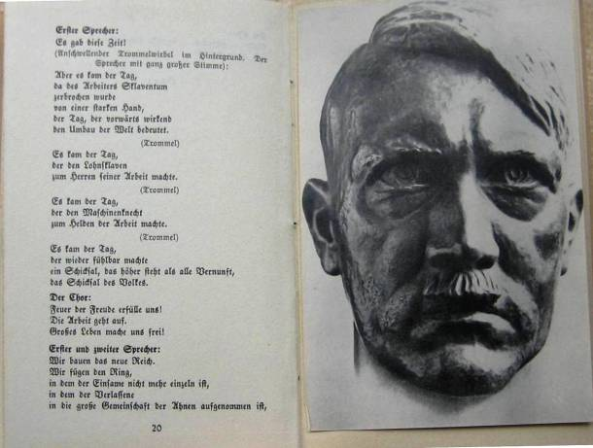
Seite 20 aus diesem Chorspiel mit Bezug auf Hitler als der neue Führer

III. 3. Biografischer Textteil zu Werner Helwig

III.3.1. Einleitende Bemerkungen

Bezüglich Werner Helwig gibt es die meisten Quellen von diesen Illegalen für eine jeweilige Biografie. Sie sind aber sehr zerstreut, noch lange nicht alle gefunden bzw. zusammen-gestellt und/oder sind auch subjektiv gefärbt. Die verdienstvolle Arbeit von Ursula Prause ist keine eigentliche Biographie, sondern der mühevolle Versuch, Quellen zusammen zu stellen und vor allem, die von Werner Helwig selbst biografisch-dichterisch verfassten Einzelstücke sinnvoll aneinander zu reihen. Erst aus dieser "nachgetragenen Autobiografie" (wie sie zutreffend heißt) und aus weiteren Quellen könnte eine echte reale Werner-Helwig-Biografie erstellt werden.

Werner Helwig hat vom Schreiben gelebt, er war also gezwungen, ständig zu schreiben. Dafür hat er auch die Teile seines Lebens als Inhalte von Darstellungen benutzt, wobei er sich oft nach den Publikationsorten (bestimmte Zeitschriften, kleine Bücher, Artikel zur späteren Veröffentlichung gedacht, Briefe) in Inhalt und Stil gerichtet hat. Werner Helwig hat in diesen seinen Darstellungen die erlebte Wirklichkeit angepasst, dichterisch verpackt, verschleiert, verändert, ausgelassen, hinzu erfunden und opportun dargestellt. Man kann deswegen die Aneinanderreihung dieser autobiografischen Einzelstücke nicht als eine objektive, sachlich-richtige Biografie werten. Man kann für sie durchaus den Goethe-Begriff "Dichtung und Wahrheit" verwenden. Es ist viel Kleinarbeit notwendig herauszuarbeiten, wie es wirklich war und wie die realen Ereigniswirkungen und Gewichtungen zu beurteilen sind.

Werner Helwig hat das selbst gewusst. Er hat sich und sein Leben in einer Mischung von Narzissmus und eingeschränkter Empathie als stückweise Publikationstexte rückblickend aufgearbeitet. So schreibt er (als Schreibmaschinennotiz, zeitlich nicht einordbar, in der 3. Person): "…aber deine Kunst ist wiederum nur der Verdeutlichung deiner selbst gewidmet. Du bist da in einem Kreislauf der Selbstverzehrung befangen . Nicht ungefährlich…". Dabei stellt er takt- und gefühllos stellenweise die Menschen seiner Umgebung, auch die der engsten Familie, bloß.
Ursula Prause formuliert es in ihrem Vorwort so: "Helwig hat ein literarisches Werk hinter-lassen, das mehr als das vieler anderer Autoren autobiographisch geprägt ist. Das gilt für alle literarischen Gattungen, deren er sich bedient hat, seine Gedichte nicht ausgenommen. Ausgesprochen autobiographisch sind seine Bücher Auf der Knabenfährte, Die Blaue Blume des Wandervogels, Capri. Magische Insel und Totenklage. Texte aus diesen und weiteren Werken Helwigs wurden in Auszügen in dieses Buch aufgenommen. Hauptsächlich aber sind hier Texte versammelt worden, die spezielle Begebenheiten oder Begegnungen in Helwigs Leben zum Thema haben und die von Helwig als Einzeltexte konzipiert und veröffentlicht worden sind, auch wenn er manche davon später in seine Bücher integriert hat. Diese in sich geschlossenen Texte, einige von ihnen hier zum ersten Mal veröffentlicht, wurden im Wesentlichen ungekürzt übernommen.
Hinzu kommen weitgehend noch nicht publizierte Selbstzeugnisse aus Helwigs immenser umfangreicher Korrespondenz und aus seinen Tagebüchern. In vielen Texten macht Helwig Angaben zur Datierung, oder die Texte haben datierbare Ereignisse zum Thema. Trotzdem ist es nicht möglich, sie als Kapitel einer chronologisch fortlaufenden Biographie zusammenzustellen. Helwig schrieb die meisten hier versammelten Texte mit großem zeitlichen Abstand zu den tatsächlichen Ereignissen und aus unterschiedlichen Anlässen.

Anlass war ihm dabei nie das Verfassen einer Autobiographie, sondern meist stand die Erinnerungsarbeit im Zusammenhang mit einer gegenwärtig aktuellen Thematik, die es
ihm notwendig erscheinen ließ, die eigene Geschichte zu erkunden. Da kann es nicht ausbleiben, dass sich in den einzelnen Texten das eine oder andere wiederholt, in wechselnden Zusammenhängen auftaucht und aus wechselnder Perspektive in verschiedenen, auch widersprüchlichen Versionen zur Sprache kommt. Der Leser der „nachgetragenen Autobiographie“ ist also mit Texten konfrontiert, in denen die stringente Chronologie der Lebensgeschichte durch Helwigs Vor- und Rückschauen zum jeweiligen Zeitpunkt des Schreibens aufgebrochen wird, wobei es zwangsläufig zu reizvollen Überschneidungen, interessanten Verschränkungen und denkwürdigen Widersprüchen kommt, die einer so vielschichtigen Persönlichkeit wie Werner Helwig eigen sind…
Lange Zeit meinte ich, nur Texte nehmen zu dürfen,… in denen… Übereinstimmung herrscht zwischen Dichtung und Wahrheit… Dichtung und Wahrheit? Für einen Dichter liegt die Wahrheit in seinem Schreiben… Gerda Helwig definierte Wahrheit bei Helwig als 'das was ins Wort gefunden hat'. Wenn also Erinnerung nur in ihrer Subjektivität objektiv ist, dann muss man Helwig zugestehen, etwas zu 'erinnern', was es so vielleicht nie gegeben haben kann…
Das vorliegende Buch ist keine kritisch-wissenschaftliche Biografie, sondern der Versuch… seine (Werner Helwigs, Anm d. Verf.) Persönlichkeit so … aufzublättern, dass der Mensch Werner Helwig in seiner Zeit, seiner Wirklichkeit und allseinen persönlichen Facetten sichtbar wird. Damit bietet sich das hier versammelte Material für eine noch zu führende wissenschaftliche Auseinandersetzung mit dem Zeitgenossen Helwig an".

III.3.2. Vorfahren, Eltern und die Frühzeit

Werner Helwigs nerothaner Name war "Hussa", weil er so draufgängerisch in seiner Art
war - auch bei den Mädchen. Diese Mentalität zieht sich wie ein roter Faden durch Werner Helwigs Leben.

Werner Helwig wurde 1905 in Berlin-Friedenau als einziges Kind hamburgischer Eltern geboren. Die Eltern stammten aus sehr gegensätzlichen Begabungs- und Gesinnungs-welten.

Der Vater und seine Vorfahren hatten musikalisch-künstlerische Begabungen. Der Vater arbeitete erfolgreich als Illustrator und Lehrer an einer Kunstakademie in Berlin und war demokratisch-liberal eingestellt. Den Gefühlen seiner Schülerinnen/Studentinnen ihm gegenüber scheint er sich nicht abgeneigt gezeigt zu haben. Er galt in der Familie seiner Frau als Windhund und Kunstmensch. Er hatte es zu einem gewissen Wohlstand gebracht.
Während des 1. Weltkriegs war er nur zu einer (weniger ehrenhaften) bürokratischen Verwendung eingezogen worden.

Die schwiegerväterliche Linie scheint völlig unmusisch, dafür aber streng fromm-preußisch-konservativ gewesen zu sein. Der Schwiegervater war Zollamtsinspektor, hatte eine größere mit 4 Kindern Familie und herrschte über diese wie ein Autokrat, wobei aber jeder gegen den anderen heimlich intrigiert zu haben scheint. Im 1. Weltkrieg waren die Söhne der Familie und Verwandtschaft aktive Frontsoldaten. Der Großvater scheint alles daran gesetzt zu haben, diese Ehe bei passender Gelegenheit zu sprengen, die kam, als Werners Mutter Liebesbriefe von Schülerinnen in die Hände fielen und die Eltern sich 1916 scheiden ließen.

Nach der Scheidung der Eltern war der junge Werner, ein im Verhalten schwieriger Junge, nirgends zugehörig. Er war dem Vater zugesprochen worden, störte diesen aber beim Aufbau einer neuen Beziehung. Der Großvater wollte durch den Jungen nicht an den ehemaligen Schwiegersohn erinnert werden und die Mutter, die von ihrem eigenen Vater ziemlich im Stich gelassen wurde, konnte den Jungen nach der Annahme von Stellen in vornehmen Familien den Sohn nicht dauerhaft aufnehmen.

So pendelte der junge Werner Helwig immer kurzfristig zwischen Vater, Mutter, Großvater, Internat, Landwirtschaftslehre, Aufenthalt bei Bekannten und Studium als "Schwarzhörer" in Hamburg hin und her. Eine reale und innere Heimat lernte er nach 1916 nicht mehr kennen.

III.3.3. Die aktive bündische Zeit ab ca. 1926 bis 1933 und sein Strafverfahren

Einen ersten Halt fand er in einer Wandervogelgruppe mit einem konservativ-strengen Führer aus dem Vorkriegswandervogel, der seinen Jungen das Leben und Überleben in der Natur (eigentlich nach scoutistischem Vorbild) beibrachte.

Früh zeigte sich bei dem jungen Werner Helwig seine musische Begabung (Zeichnen, Schreiben, Musik) und festigte seinen Wunsch, in dieser Richtung sein Geld zu verdienen.

Schon früh begann der heranwachsende Werner deshalb Kontakte zu Schriftstellern, Künstlern, Verlegern und Herausgebern von Zeitschriften zu knüpfen. Lebenslang baute er sich ein Netzwerk von Personen auf, deren Bekanntschaft ihm nützlich sein konnte und mit denen er persönlich wie per Post meist lockeren Kontakte aufbaute und unterhielt.

Zum ersten Mal seit seiner frühen Jugend fand Werner Helwig ab 1926 wieder eine Heimat und zwar bei den Nerothern. 1927 "tauchte Werner Helwig zum ersten Mal auf Burg auf …nachlaufend dem überall in der Jugendbewegung herumlaufenden Gerücht, dass dies ein Sammelplatz ganz besonders verwilderter Gesellen sei... Der Ankömmling beschreibt sich selbst als Mischung von 'Tramp und Taugenichts'".… Er wurde allerdings zuerst einer nächtlichen Probe bei Wein und Schnaps auf dem Hoffmannshof unterworfen. Nach deren Bestehen schreibt Helwig: "Mir… war es beschieden, in sieben Burgjahren abwechselnd Landwirt, Gärtner, Koch und Redakteur der Bundeszeitung zu sein. Ich dichtete und komponierte Lieder, die durch die ganze Jugendbewegung gingen, wurde der Hofpoet und Chronist einer der anregendsten Gemeinschaften, die im Schoße des bündischen Geschehens gediehen".

Er trat in den Nerotherbund ein, wurde Mitarbeiter an der Bundeszeitschrift "Herold" und Mitglied der Bauhüttenmannschaft , führte Fähnlein und Orden und formte mit deren musische Ausrichtung und Singestil. "In den Jahren 1926 bis 1930 verlebte ich meine Sturm- und Drangzeit auf der Burg. Die erträglichsten meiner Eigenschaften waren Anmaßlichkeit, Übertriebenheit und hybride Phantasien. Damit traf ich auf eine vorzüglich zusammengesetzte Bauhüttenmannschaft. Wir brachten uns auf Gegenseitigkeit in Form und was daraus entstand, war die formwilligste Periode der Burg… Wir schufen einen neuen Singestil, der als Nerother Stil geschichtlich wurde. Wir schufen einen neuen Lebensstil, Fahrtenstil, Lagerstil, der sich stark und günstig von dem damals im Wandervogel üblichen unterschied".

Aber auch hier führte das schwierige Naturell Werners zu Spannungen und Differenzen, selbst mit dem Nerother Bundesführer Robert Oelbermann. Er verlässt den dauerhaften "Heimat-Standort" Burg Waldeck, übernahm eine führerlos gewordene Nerothergruppe in Hamburg (die Backschaft Störtebecker, die zum Orden der Freibeuter gehörte; s. U. Prause S. 155 und 173) und beginnt alleine und mit dieser Gruppe eine Zeit der Vagabondage. Mit der Gruppe macht er Kohtenfahrten an Wochenenden und Großfahrten in den Ferien. Hierfür wird die Zielregion vorher gründlich historisch, geografisch und kulturell vorbereitet.

Einmal dachte Werner sogar daran, den Nerother Bund zu verlassen und sich mit seiner Jungengruppe der Jungenschaft Tusks anzuschließen. Deshalb wurde 1931 brieflich ein Treffen in Hamburg vorbereitet, wo Helwig, dort bei seinen Eltern wohnend, eine Gruppe führte. Aber mehr als Mitarbeit in Tusks Zeitschriften kam nicht dabei heraus. Vielleicht lag es daran, dass Tusk damals mit dem Vorhaben liebäugelte, die NS-Jugendorganisationen mit seinen Ideen zu beeinflussen oder sogar zu unterwandern (er machte im Gespräch mit Werner Helwig eine diesbezügliche Bemerkung) und deswegen ganz andere Gedanken hatte als die Aufnahme einer kleinen Hamburger Gruppe in seine Jungenschaft. Vielleicht lag es aber auch daran, dass Tusk spürte, dass damals in Werner Helwig eine päderastische Komponente aktiv war, was er in seinen Jungenschaften verhindern wollte.

Kurze Zeit danach, Ende September 1931, wurde Werner Helwig wegen pädophiler oder päderastischer Vorkommnissen verhaftet und angeklagt. Auf der Sommerfahrt seiner Hamburger Gruppe an die Mosel (und vermutlich auch auf die Waldeck) soll er mit einem Jungen Unzucht getrieben haben. Er wurde nach 3-monatiger Einzelhaft im Hamburger Untersuchungsgefängnis am 2. Januar 1932 zu einer Gefängnisstrafe von 9 Monaten verurteilt, auf die er 3 Monate Untersuchungshaft angerechnet bekam, eine Strafe, die er voll absitzen musste. Bitten um mildernde Umstände von ihm selber und von Seiten verschiedener Personen, darunter auch seiner Mutter, wurden abgelehnt. Von April bis September 1932 musste er die Strafe absitzen, zuerst in Wolfenbüttel, dann in Braunschweig.

Was wirklich passiert ist, ist noch nicht genügend aufgearbeitet. Werner Helwig hat sich nur andeutungsweise oder verschlüsselt dazu geäußert. Die Gerichtsakten scheinen immer noch unter Verschluss zu sein.

Wegen einer isolierten Entgleisung erscheint ein derartiger Prozess und die Strafe etwas unverhältnismäßig hoch. Vermutlich ist mehr und schon vorher etwas vorgefallen. Wenn man die erotische Natur/das erotische Naturell des jungen Werner Helwigs aus seinen Briefen, Schriften und Bekenntnissen heraus zu analysieren versucht, dann erscheint Werner ein Mensch mit einer starken Liebessehnsucht und zumindest mentaler Sexualität gewesen zu sein. Etwas von der "Windhund-Natur" seines Vaters scheint er geerbt zu haben. Er selber streitet zwar ab, ein Don Juan gewesen zu sein, habe höchstens ein

Dutzend verschiedener sexueller Erfahrungen gemacht und neige zu Impotenz , wenn die seelische Beziehung zur jeweiligen Frau/Person nicht stimmten, aber das kann eine seiner späteren zweckbedingten Erklärung gewesen sein.

Er schreibt nämlich in sein Tagebuch am 30 Jan 1980: "Natürlich bin ich gar kein Don Juan. Aber das knappe Dutzend Liebeserlebnisse, die ich seit meinem 13 Jahr hatte, habe ich alle heiliggesprochen. Sie durchsetzten sich mit meinen romantischen Wunschträumen und setzten den Dichter in mir in Bewegung. Zudem ist meine Natur gegen Zufallserfolge abgesichert. Wenn Psyche nicht mitspricht, kommt, rein physisch geurteilt, nichts zustande"..

Aber dieses psychische Angesprochenwerden war recht oberflächlich-narzisstisch. Denn an anderem Ort schreibt er: "… dein Herz hat sich immer nur geregt aus Ergriffenheit über sich selbst. Und hat es dir wirklich einmal gepocht bei der Begegnung mit einem Mädchen, einer liebenden Frau, so geschah es auch immer mehr aus Rührung über deine Verliebtheit und vielleicht sogar aus Rührung darüber, dass du jemanden zu rühren vermochtest. Auf diese Weise hast du bisher die überkommene Art deines Vaters bis an die Grenze der Erschöpfung ausgelebt".

Vermutlich war diese schriftliche Äußerung eine der dichterischen Verharmlosungen oder Entstellungen, die in Werner Helwigs biografischen Schriftstücken öfter vorkommen. Erik Martin (Mac) scheint sich mit Werner Helwigs Liebeserlebnisse intensiver beschäftigt zu haben. Er schreibt in seiner Rezension zu Ursula Prauses Helwig-Werk, dortige verstreute Bemerkungen zusammenfassend:

" Wenig bekannt ist, dass Helwig auf Capri seine große Liebe fand. 1937 verlobte er sich mit der aus Belgien stammenden Malerin und Graphikerin Berthe Warnant - er nannte sie „Bettina“, die aber später einen englischen Verleger heiratete. Sie kam 1940 in Paris für dreieinhalb Monate ins Gefängnis, weil man bei ihr Briefe eines Deutschen in Geheimschrift gefunden hatte - es waren Briefe von Helwig in der Geheimschrift seiner Hamburger Nerothergruppe Bakschaft Störtebeker. Welcher Zusammenhang aber zwischen seinem „Bettina“-Rivalen und seinem Buch „Isländisches Kajütenbuch“ besteht, ist, um einmal ein Beispiel zu nennen, eines der interessanten und erstaunlichen Ergebnisse der Recherchen Ursula Prauses zu dieser Biographie.
Helwigs Lebensweg säumten viele Mädchen und Frauen. In seinem kaum bekannten, 1958 erschienenen Büchlein „Auf der Mädchenfährte“ gedachte er später lyrisch all seiner „Lieben“. Feste Bindungen standen seinem unbändigen Freiheitsdrang entgegen, weshalb er sogar bei seiner großen Liebe Bettina auf einem Jahr Bedenkzeit bestand, was die geplante Heirat zunichte machte.
Yvonne Diem dagegen, die Schweizerin, die sehr bald ein Kind von ihm erwartete, heiratete er unverzüglich und blieb 38 Ehejahre lang mit ihr zusammen. Wie konfliktreich jedoch diese Beziehung war - anders als die Darstellungen in „Capri. Magische Insel“ und „Totenklage“ vermuten lassen - kommt in dem Buch ebenso zur Sprache wie Helwigs zuweilen verzweifeltes Ringen, trotz Bindung an Frau und Familie auch noch seine ureigenen Wünsche und Träume leben zu können: 'Wie bringe ich … zusammen: Weib und Kind, Gegenwart (als unaufhörlich dräuendes Gewitter) und mein Verlangen?' "

Nach den Andeutungen von Werner Helwig hat er sich damals, getrieben von angestautem Liebesbedürfnis und Eros, neben dem Mädchen Irma (1929 in Bremen, S. Ursula Prause. 149) auch auf der Sommerfahrt 1931 in einen Jungen seiner Gruppe mit Namen Robby (?) verliebt. Vermutlich hat er mit beiden öfter Geschlechtsverkehr gehabt. Der Junge scheint dann seinen Eltern davon erzählt zu haben, die Werner dann anzeigten.

Die Hintergründe des Vorfalles 1931 kann man nach einer Analyse von Werner Helwigs Briefen und autobiografischen Bruchstücken 4 verschiedenen Konstellationen zuordnen.

1. Es handelte sich um eine isolierte Entgleisung aus einer Mädchen-Entzugserscheinung, einem sexuellen Notstand, aus einem "Samenkoller" heraus. Hätte sich damals der junge temperamentvolle Werner Helwig damals nicht länger in einer isolierten Jungen- und Jungmänner-Welt aufgehalten, wäre das nicht passiert und bei entsprechenden gemischten Konstellationen würde so etwas nicht mehr passieren. In dieser Richtung wird es gerne von Werner Helwig und Fans gesehen.

In diese Richtung wäre auch eine Liedstelle von Werner Helwig einzuordnen. Seine damaligen angestauten erotischen Probleme hat Werner Helwig in ein Lied verpackt, nämlich in das Lied "Wo tausend Krieger fielen…" Dort heißt es in der Strophe 3: Die Liebe ist am größten, wenn man sie nicht bespricht, die allzu früh Erlösten, sie haben kein Gesicht", und in Strophe 4: "Das Blut hat seine Fülle und bringt uns in die Not, der Geist schafft eine Hülle und fesselt mit Gebot".

2. Werner Helwig könnte von seiner Anlage her überwiegend heterosexuell sein, aber mit einer pädophilen/päderastischen und homoerotischen Nebenkomponente, die 1931 dann offen durchbrach, als er ohne Mädchenbekanntschaften nur in einer bündischen Jungen- und Jungmännerwelt mit und in einem dem Erotischen nahen Jungen-Ethos lebte, nämlich in den Jahren 1926 und folgende. Danach würde es sich bei den Ereignissen 1931 nicht nur um die Folgen einer "Entzugserscheinung" gehandelt haben, sondern um eine Disposition nach beiden Richtungen hin.

Dass eine solche homophil-päderastische Eros-Komponente tiefer in ihm angelegt sein könnte, lässt ein Bericht erkennen, in dem Werner Helwig das für ihn tiefe Erlebnis eines Handhaltens und Kusses durch einen jugendlichen Bündischen (Jungen oder Gruppen-führer, geschrieben vor 1929, Werner Helwig wohnten damals ins einer Hütte auf der Waldeck) beschreibt: "Meine Hand umflatterte seine Hand wie einen goldenen Blütenkelch… Und seine Hand schloss sich sanft, unbezweifelbar. Und das Glück unserer vereinigten Hände schwoll über und stieg zu den Herzen auf und machte sie hüpfend. Nie kostete ich tieferen Rausch als da… Und unter der Tür bog Hans sich schräg zurück. Wie antwortend auf eine lautlose Frage meiner gefangenen Hand. Und seine Antwort war sein dargebotener blühender Mohnbüschelmund, ein dunkler schwerer Mund im schmalen blassen Knaben-gesicht. Unsere Lippen feierten ein Fest, das unsäglich ist". Der Text ist geschrieben vor dem Verlassen der Waldeck 1929, geplant als Teil des 1931/32 geplanten, aber nicht mehr realisierten Romans "Treibhaus".

Eine andere Stelle erscheint ebenfalls als fast-homoerotisch-schwärmerisch. Es ist die Stelle in seiner Schrift "Auf der Knabenfährte (1950 geschrieben), wo er mit dem früheren

Nerother-Jungen und Freund Hannes Bolland aus dem Koblenzer Landstreicherorden (den er Nechbe im Text nennt) 1950 von der Mosel die kurvenreiche Strecke hinauf zur Waldeck fährt. "Neben mir saß Nechbe, ein junger Mann, den ich als Knaben gekannt hatte… Ich war weich und widerstandslos, von innen heraus milde und müde und ließ mich je nach Wagenlage mal an die Tür sacken, mal an den aufrechten, in ruhiger Aufmerksamkeit angespannten Körper von Nechbe. Fühlte, wie mein Blut sich magnetisch nach ihm orientierte. An ihn gelehnt. empfand ich wieder jene stille Woge, die mich damals, ich war so um die Zwanzig, zu dem Fünfzehnjährigen getragen hatte. Mit sanfter Unentschlossen-heit waren füreinander da und mit einem Gesättigtsein, ohne verzehrt zu werden. Getreuer Nechbe, dachte ich, welches Wunder, dass alles so ist zwischen uns, wie es war. Also war unsere Freundschaft keine müßige Schwärmerei, wie ich oft in den Jahren des Fernseins vermutete…".

Noch im Alter bekennt sich Werner Helwig offen zu dieser Grenzzone zwischen Knaben-Ethos und Knaben-Eros. 1979 schreibt er in einem Brief an Otmar Leist:…"Knabenethos, das sich bei uns Bündischen ja manchmal in Eros verwandelte, hat meine besondere Zustimmung… ein wenn auch verschwiegenes, so doch bei uns früheren Nerothern selbst-verständliches Vorkommen". Ob sich diese für den frühen Nerother-Bund belastende Bemerkung auf historische Realitäten bezieht oder ob das nur subjektiv von Werner Helwig so empfunden wurde, ist eine andere Frage.

In einem früheren Brief aus Genf an seinen langjährigen Freund Henny Jahnn bekennt Werner Helwig sein damaliges erotisches Interesse an Jugendlichen. Henny Jahnn scheint in einem vorhergehenden Brief an Werner Helwig bedauert zu haben, dass zwischen ihm und Werner Helwig kein erotisches Verhältnis zustande gekommen war. Werner Helwig antwortete: … Was Du über unser Verhältnis von damals sagst, hat mich innig bewegt. Dass ich Dir nicht bereitwilliger entgegen kam, lag nur daran, dass meine Eros-Richtung mehr nach jungen Menschen aus war, im übrigen aber genauso wie die Deine zu allem bereit war, was sich aus dem Fleisch her schenken wollte und konnte und mochte. Bitte, setze das als Selbstverständlichkeit voraus. Und es tut mir nachträglich leid, dass ich in meiner Konstitution nicht die Möglichkeit fand, Dir stärker entgegenzugehen. Verstehst du, was ich meine?...

3. Die Sexualität ist aber nicht nur Anlage, sie ist in ihrer Ausprägung auch ein Produkt von Umwelteinflüssen und Erziehung. Werner Helwig könnte nun zusätzlich zu seiner Anlage-Komponente beeinflusst worden sein (für Knaben-Ethos und Knaben-Eros) durch bündische Umwelten und für ihn einflussreiche Bekannte. Für letztere kommt hauptsächlich der langjährigen Schriftsteller-Freund Henny Jahnn mit seinen Schriften und Bühnenstücken in Frage.

Denn 1977 bekannte Werner Helwig in einem nur für ein paar Freunde geschriebenen Artikel, dass sein Freund Henny Jahnn ihn zur Pädophilie beeinflusst hätte: "Mein Weg durch das Fleisch… wäre ohne Henny der normale gewesen. Seine Schriften öffneten mir das Auge für Knaben in einer feierlich kultischen, aber in der Vorstellung auch vor dem Äußersten nicht zurückschreckenden Art… (In den Gruppen der bündischen Jugend zwischen 1927 und 1933, Anm. d. Verf.) wurde, mehr oder weniger verborgen, der griechische Eros zelebriert. Auch ich gründete nun eine solche Gruppe und versuchte, mit ihr zu leben, was Hennys Schriften forderten. So hatte es mir die Knabenszene im 'Pastor

Ephraim Magnus' besonders angetan. Es kam, bei sich bietender Gelegenheit, zur Verwirklichung des dort beschriebenen Vorgangs…".

Das wirft die Frage auf, wie eine Gesellschaft sich mit solchen Veranlagungen und Vorfällen
auseinander setzt. Klar sollte sein, dass solche Geschehnisse und Missbräuche verhindert werden sollten. Dafür gibt es verschiedene vorbeugende Möglichkeiten und Betreuungs- und Verhaltensweisen gegenüber den Tätern. Aber eine reine Kriminalisierung solcher Entgleisungen erscheint dem Verfasser nicht als der richtige Weg.

III.3.4. Die schwierigen Jahre 1930 bis 1949

Wo sich Werner Helwig ab 1930 und nach seiner Entlassung aus dem Gefängnis 1932 genauer aufgehalten hat, ist nicht eindeutig belegbar. Vermutlich verließ er Hamburg und pendelt zwischen der alten bündischen Heimat Burg Waldeck und dem neuen bündischen Bekanntenkreis in Wiesbaden hin und her.

Denn schon vor 1933 hatte er die Bekanntschaft mit der Wiesbadener Nerothergruppe gemacht und war deren prägendes Mitglied geworden. Hai Frankl (damals 10 bis 13 Jahre alt) beschrieb seine erste Begegnung mit Werner Helwig so: "Es muss kurz nach 1933 gewesen sein. Denn es fiel der Satz 'die braune Scheiße' bei der Diskussion über die Nazis. Unsere Biebricher Nerother-Gruppe tagte auf dem Dachboden der Mietskaserne, wo meine Eltern wohnten… Da hörte man … einen schallenden Dudelsack … und Werner Helwig schritt Dudelsack spielend - wie ein Rattenfänger mit seiner Flöte - herein… Er wurde sofort die zentrale Gestalt in unserem Kreis… Seine Brecht-Vertonungen und seine eigenen Lieder sind mir dann durchs Leben gefolgt".

Werner Helwig wohnte anfangs bei seinen frühen Besuchen in Wiesbaden-Biebrich bei einer Familie, deren Sohn Mitglied der Gruppe war. Entweder handelte es sich um den Gruppen-gründer Herbert Nieder (Zick) oder um die Familie von Heinrich Frankl (Hai), in dessen Mietshaus im Dachgeschoss die Gruppe sich damals bis 1932 traf Jedenfalls tauchte Werner Helwig dort längere Zeit in einem Dachzimmer unter. Es handelte sich nach Otto Fink um das damalige Mietshaus Dyckerhoffstraße 2 im Stadtteil Amöneburg.

Später wohnte Werner Helwig bei seinem sporadischen Besuchen bei dem Antiquar und Buchhändler Hans-Joachim von Goetz, der seinen Buchladen und seine Wohnung in der unteren Adelheidstraße Nr. 19 hatte. Hier traf sich dann auch die illegale Gruppe zum Singen, wenn von Goetz die Luft als rein signalisierte.

Die Wiesbaden-Biebricher Gruppe war im Sommer 1933 als Spielschaf in die HJ eingetreten und ihr Führer Herbert Nieder (Zick) in die NSDAP. Helwig trat ab 1. Juli 1933 in Koblenz in die JH ein und war ab November 1933 im Oberbann I Frankfurt als "Kulturberater" tätig.
Aber als Werner Helwig mit dieser Wiesbadener Nerothergruppe sogar in HJ-Uniform, im Biebricher Schloss bei einem Vortrag 1933 sein Lied "Hejo die Fahrt geht los" und von ihm vertonte Brecht-Balladen (z.B. "Die Legende vom toten Soldaten") vorsang, diente das dem an die Macht gekommenen Nazi-System als Vorwand, diese Wiesbaden-Biebricher HJ-Gruppe als "Kulturbolschewisten" und wegen "Bündische Umtriebe" zu verbieten.

Die Gruppe tarnte sich nun bei ihren Treffen und Fahrten. "Wir tarnten uns, indem wir nicht mehr in der üblichen WV-Tracht auf Fahrt gingen (Anm. d. Verf. Kniebundhosen), sondern wie beliebige junge Leute in langen Hosen. Wir trafen uns außerhalb der Stadt, um nicht als Gruppe aufzufallen. Aus unsren Gitarren wurden unkenntliche Pakete, statt der gewohnten 'Affen' trug man ein Bündel unterm Arm. Wir suchten Gegenden auf, wo HJ nicht hinkam".

Als NS-Kulturberater war Werner Helwig engagiert und erfolgreich. Er schrieb Kampflieder und stellte Kampflieder zusammen.

Werner Helwig verfasste und inszenierte eventuell bereits vor November 1933 ein NS-freundliches Chorspiel. Es handelte sich um ein Sprech-Chorspiel, das vermutlich von der damaligen HJ-Spielschar Wiesbaden-Biebrich (die ehemalige Gruppe Zick) mehrfach auf HJ-Abenden aufgeführt wurde.

Helwig verfasste weiter drei Chorspiele für die HJ nach 1933 und organisierte kulturelle Massenveranstaltungen. Es handelt sich um die Chorspiele "Das Reich muss uns doch kommen" (aufgeführt im November 1933 im Paulinenschlösschen Wiesbaden) "Aufgang der Arbeit" und "Der große Krieg". Dazu verfasste Helwig einige Kampflieder, die er unter dem Titel "Das flammende Schwert" zusammenstellte. Die Überschriften lauten:
Hymne an den Führer, Lied der Erkenntnis, Lied der Revolution, Lied des Aufbruchs, Lied der Tat, Lied der Werbung, Lied der Notwende, Lied der Treue, Lied der Heimkehr.

Die Hymne an den Führer lautete:

Führer des Volkes, nimm unsre Hymne an.
Dank und Verehrung zolln wir dir Mann für Mann.
Durch die Stürme und durch die Not und
bis in den Tod hinein sind wir für dich bereit,
befiehl uns zum Streit

Held schlichten Namens, Gestalter einer Welt,
Ruf uns zum Opfer, wenn Kriegsfanfare gellt.
Durch die Stürme und…

Künder des Friedens, wirf aus des Guten Saat,
Brich du die Siegel und wandle mit der Tat.
Durch die Stürme und…

Siehe dazu die weiteren Hinweise bei Ursula Prause, Werner Helwig…, im Kapitel "Das Nazisyndrom".

In der NS-Presse fand Werner Helwig Anerkennung. Er war trotz seiner bündischen Vergangenheit und seiner Verurteilung zumindest in den ersten Jahren politisch nicht gefährdet und es erschienen in Deutschland weitere Bücher von ihm unbeanstandet.

Alle damaligen Aktionen und Schriften von Werner Helwig als NS-Kulturberater liegen dem Verfasser noch nicht vor. Er kennt bisher nur 2 Chorspiele, von denen das eine bereits im März 1934 in Frankfurt/M uraufgeführt wurde und die beide 1935 im Voggenreiter-Verlag gedruckt wurden. Werner Helwig muss beide Chorspiele überraschend schnell, noch in der 2. Hälfte des Jahres 1933, verfasst haben. Darin hat sich der neue NS-Kulturberater Helwig deutlich an der NS-Ideologie orientiert und deren Ziele vertreten. Bekannte Lieder der Jugendbewegung hat er darin umgedichtet zu inhaltlich und ideologisch passenden Liedern. Helwig hat sich als Schriftsteller offensichtlich rasch an die neue politische Zeit angepasst.
Das soll nicht heißen, dass Werner Helwig ein überzeugter Nationalsozialist geworden wäre. Er trat damals offensichtlich nur als zweckbedingter Mitläufer in Erscheinung. Und das ist generell in allen Diktaturen so und war ab 1933 weit verbreitet, schon aus Gründen eigener Existenzsicherung. Auch viele, die eine öffentliche Anerkennung suchen, neigen dazu, sich nach den ideologischen Konzepten von Diktaturen zu orientieren.

So hat auch der vorher bündische Voggenreiter-Verlag ab 1933 NS-orientierte Schriften in sein Verlagsprogramm aufgenommen bzw. besser aufnehmen müssen. Man darf über solche "Mitläuferschaft" nicht leichtfertig den "Stab brechen" und auch nicht über Werner Helwig. Er war ein begabter, anerkennungsbedürftiger und anpassungsfähiger Mitläufer. Vielleicht ergeben die anderen Schriften und Aktionen Helwigs ein noch deutlicheres Bild seiner damaligen Anpassungsfähigkeit.

Trotzdem unternahm Werner Helwig ab März 1934 immer wieder Auslandsreisen, konnte aber vorerst problemlos stets ins Reich zurück kehren. Seine späteren Darstellungen über die früh beginnenden Verfolgungen entsprechen nicht der offiziellen Aktenlage. Aber Werner Helwig hat ja vieles in seinem Leben dichterisch entstellt, übergangen, verschleiert oder verändert.

Es waren andere Gründe für seine ständigen Reisen als politische Repressalien: Vermutlich seine unpolitische Natur, sein Unbehagen an der zunehmenden Militarisierung des Alltags in Deutschland, sein Unbehagen, noch zum Arbeitsdienst und Wehrmachtsdienst eingezogen zu werden und seine Sorge, wegen seiner Zugehörigkeit zur früheren bündischen Jugend und wegen seiner Verurteilung wegen Knabenliebe doch noch verhaftet zu werden. Und diese Sorge war gerechtfertigt, denn die Repressalien gegen und die Verhaftungen von ehemaligen Bündischen nahmen kontinuierlich ab 1933 zu und nach dem so genannten "Röhm-Putsch" und der Entmachtung der SA 1934 wurde öffentlich erkennbar, dass die Gefährdungen für homophil veranlagte Männer generell zunahm.

Gerda Helwig-Heimes, seine 2. Frau, schrieb dazu rückwirkend: "Ich vermute, dass Helwig, der viel mehr Anstrengungen, Gefährnisse und Existenzbedrohungen hinter sich gebracht hatte als die meisten, für sich persönlich den Krieg weniger fürchtete als den Kommiss. Den aber fürchtete er über die Maßen. Die Phobie, die ihn schon beim Anblick eines Gen-

darmen oder Zollbeamten ergriff, ist mir oft aufgefallen und der Gedanke an erzwungene Einordnung kam für ihn der Vorstellung vom Zuchthaus gleich.

Aber nach einer gewissen Zeit geriet auch Werner Helwig in das Verdachtsraster und Suchraster der NS-Organisationen. In der Silvesternach 1935/36 z.B. plante der SD (Sicherheitsdienst der SS) eine Razzia auf der Waldeck und auf dem benachbarten Hoffmannshof und hofft, dabei auch Werner Helwig festnehmen zu können. Aber der ist gewarnt worden und erscheint nicht.

Seine erste große Auslandsreise in dieser Zeit ging im März 1934 (also unmittelbar nach der Aufführung seines ersten Chorspieles in Frankfurt/M) über Basel nach Capri. Dort wohnte er eine Zeitlang in der Casa Erce, einem Häuschen, das der Tante von Brecht Stempel, Frau Marianne Pagenstecher, gehörte. Hierhin lud er auch bündische Freunde ein, z.B. Hai Frankl und Hanna Müller, Helwigs damalige große Liebe, die sich dann aber für einen anderen Nerother entschied.

Dann folgten Reisen innerhalb Italiens, nach Island, Griechenland und in die Schweiz. Wichtig für sein literarisches Werk wurden seine Aufenthalte in Griechenland, seine Bekanntschaft mit Alfons Hochhauser und der längere Aufenthalt in Volos. Denn daraus entstand sein bekanntestes Werk, "Die Raubfischer von Hellas".

Für diese Zeit in Volos unterschlägt Werner Helwig einen mehrmonatigen Aufenthalt bei der deutschen Familie Dr. Ufer im Dorf Volos, nahe der Stadt Volos. Als junger Lehrer wohnte der Verfasser bei dieser Bergwerks-Ingenieur-Familie in Betzdorf. Als Frau Ufer erfuhr, dass ich Kontakt zu Wandervögeln unterhielt, bat sie mich, mit Ihr Werner Helwig im Hochsauerland zu besuchen und Alfons Hochhauser, von dem sie gehört habe, er wohne jetzt im Ruhrgebiet. Sie erzählte mir Folgendes zu den wiederholten Besuchen Werner Helwigs, zuerst im Jahre 1935.

Ihr Mann. Herr Dr. Ufer, promovierter Bergwerksingenieur, war vor dem Kriege und im Krieg Leiter eines Kalksteinbruches in Griechenland in Volos. Dort hätte die Familie einen Rundum-Helfer mit Namen Alfons Hochhauser, von Beruf Fischer, der ein Alleskönner und Abenteurer gewesen wäre. Eines Tages (erstmals 1935) sei Werner Helwig mit seiner Gitarre als Besucher bei ihnen aufgetaucht. Er sei auf der Flucht vor den Nazis gewesen und habe sich bei ihnen eine Zeitlang aufgehalten. Ihr Rundum-Helfer Alfons Hochhauser habe einen großen Eindruck auf ihn gemacht und habe ihm sehr imponiert. Durch dessen Erzählungen und persönliches Vorbild sei Werner Helwig motiviert worden, einen Roman über die Raubfischer in Griechenland zu beginnen. Ein Rohmanuskript sei damals bereits entstanden oder begonnen worden. Dabei habe Werner Helwig in Volos direkt Miterlebtes eingearbeitet, z.B. eine Hochzeit, wo Dynamitkügelchen mit Zündschnüren daran in die Luft geworfen worden wären und es furchtbar gekracht hätte. Das habe er noch in den Roman nachgetragen. Das ein Teil oder der ganze frühe Manuskriptentwurf von Alfons Hochhauser stammte, hat Frau Ufer nie erzählt. Dass er ein frühes Manuskript über seine griechischen Erlebnisse zu verfassen begonnen habe, hätte Alfons Hochhauser der Familie vermutlich erzählt, da er ja ein jahrelanger Bekannter der Familie war.

Werner Helwig habe sich übrigens wie ein "Gockel" den damaligen griechischen Mädchen gegenüber verhalten und mit seiner Gitarre großen Eindruck auf diese gemacht, bemerkte Frau Ufer. Ob Werner Helwig damals versucht hat, "mit der Brechstange" einen Kontakt zu einer jungen Griechin und deren Familie zu knüpfen, eventuell mit einer Heiratsabsicht, wäre denkbar. Das hätte ihm den dortigen Aufenthalt außerhalb Deutschlands erleichtert.

Dann sei er nach einem Dreivierteljahr wieder verschwunden, wohin, wusste Frau Ufer nicht. Er habe vermutlich Angst gehabt, als Illegaler entdeckt und verhaftet zu werden.
Die 1934 in Volos geborene Tochter der Familie, später Lehrerin, konnte sich noch gut an Alfons Hochhauser erinnern, der ein Freund der Familie geweseen sei. Und sie konnte sich noch an beginnende Spannungen zwischen Werner Helwig und Alfons Hochhauser wegen eines Filmes erinnern, nämlich der Verfilmung des Buches "Raubfischer von Hellas.

Weshalb Werner Helwig diese Zeit bei der Familie Ufer verschwieg, bleibt offen. Herr Dr. Ufer scheint damals nicht besonders begeistert über den ungebetenen Besuch gewesen zu sein. Das Verhalten dieses "Umherstreichers" Werner Helwig war für ihn nicht besonders ehrenvoll. Frau Ufer, als ehemaliges Wandervogel-Mitglied, scheint dagegen von dem musikalisch begabten Helwig begeistert gewesen zu sein. Vielleicht wollte Werner Helwig diese Episode in Volos etwas umgehen und hat deswegen seinen damaligen Aufenthaltsort in ein Hotel in Volos verlegt.

Das Buch "Die Raubfischer von Hellas" wurden später verfilmt. Es gab wegen dieses Buches und des Filmes dann zunehmend Spannungen zwischen Werner Helwig und AH bezüglich der Autoren-Anteile an dem Inhalt und damit am finanziellen Erfolg. AH will nach eigenen Angaben auch ein derartiges Manuskript begonnen und Werner Helwig zur Kenntnis übergeben haben. Es ist schwer einzuschätzen, inwieweit Werner Helwig gedankliche Anteile von AH unterbewertet hat. Aber da beide ja stets in Geldsorgen lebten, hat eventuell jeder seine Autorenschaft zu steigern versucht.

Kurz vor Kriegsausbruch begab sich Werner Helwig freiwillig als Emigrant in die Schweiz nach Zürich, lernte dort 1940 die Welsch-Schweizerin Yvonne Germaine Diem kennen, heiratete sie 1941 und versuchte weiterhin, von der Schweiz aus durch Publikationen Geld zu verdienen. 1942 musste er wegen des Publikationsverbotes die Schweiz verlassen und fand bis 1949 ein kärgliches Asyl in Lichtenstein.

III.3.5. Der nicht-bündische Freund in Wiesbaden, der Buchhändler von Goetz

Hier hat ein kurzer Einschub Berechtigung, nämlich der Kontakt und die langjährige vermutliche Freundschaft von Werner Helwig mit dem Wiesbadener Buchhändler und Antiquar von Goetz.

Der Kontakt muss um 1933 zustande gekommen sein, vermutlich auf der Suche des jungen Helwig nach Publikationsmöglichkeiten für seine Schriften, nach Verkaufsorten von seinen Werken bis dahin und nach einem dichterisch-literarischen Gesprächskreis. Dafür war der Buchhändler und Antiquar von Goetz eine bekannte und geeignete Persönlichkeit in Wiesbaden.

Über diesen geistig-kulturell überdurchschnittlich interessierten Mann gibt es (noch) keine

biografische Datensammlung, nur einige Zeitungstexte zu seinem 70igsten Geburtstag und kleine Einzelbemerkungen von verschiedenen Seiten können bisher als biografische Daten-Grundlage dienen. Herr von Goetz und seine Buchhandlung haben zusätzlich mehrfach die Anschriften gewechselt. Da der offizielle Datenbestand der Wiesbadener Meldestelle 1945 vernichtet wurde, sind die nachfolgenden Angaben teilweise ungesichert und widersprüchlich.

Hans Joachim von Goetz und Schwanenfließ, wie der genaue Name lautete, war ein Mann von bescheidener Vornehmheit, auch wenn weniger bescheiden auftreten durfte. Er wurde 1998 auf einem preußischen Adelsgut im Spreewald in der Nähe von Potsdam geboren. Der Vater entstammte einer alten preußischen-schlesischen Adels- und Offiziersfamilie, nämlich der Familie "von Schwanenfließ". Der Vater hatte eine reichhaltige Bibliothek.

Aber auch mütterlicherseits entstammte Hans Joachim von Goetz einer bedeutenden Wiesbadener Familie. Der Urgroßvater, Albrecht Götz, war der Gründer und Besitzer des bedeutenden Wiesbadener Kur-Hotels "Nassauer Hof". Über die mütterliche Seite war er außerdem mit den Wiesbadener Industriellenfamilien Dyckerhoff und Schellenberg verwandt. Auch der Großvater mütterlicherseits besaß eine große Bibliothek in dem repräsentativen Eckhaus Bierstadter Straße - Frankfurter Straße, in dem sich nach dem Krieg lange Jahre die Hessische Staatskanzlei befand.

1869 begegnete die Tochter des Kurhotel-Besitzers einem jungen Offizier, der verzweifelt durch die Kuranlagen irrte. Er hatte seine gesamte Barschaft in der Wiesbadener Spielbank verloren. Die Tochter half ihm, eine Bekanntschaft entstand und schließlich heirateten die beiden.

Seine Kindheit und Jugend verbrachte der jungen Hans Joachim sowohl in Norddeutschland als auch in Wiesbaden. Wo er Abitur machte, ist unbekannt, aber auch sein Studium der Literatur- und Kunstgeschichte verbrachte er in Norddeutschland und in Hessen, nämlich in Berlin und Frankfurt/M. Sein Berufswunsch war Buchhändler und Antiquar zu werden. Deshalb ging er auf "Wanderschaft" in berühmte Buchhandlungen in Dresden, Berlin und München.

Am 21. 5. 1928 übernahm Hans J. von Goetz dann die anerkannte, von H. Gieß begründete Wiesbadener Buchhandlung "Heinrich Giess-Nachfolger" in der Rheinstraße 27 in der Nähe der damaligen Hauptpost. Er wohnte privat 1932/33 in der Adelheidstraße 18 (1. Stock), für 1938 belegt und vermutlich schon früher dann in der Adelheidstraße 19. Nach dem 2. Weltkrieg verlegte er Buchhandlung und Antiquariat dann an seine Wohnadresse in der Adelheidstraße 19. Am 1. 8. 1969 meldete sich Herr von Goetz als Gewerbetreibender ab und sein Nachfolger, Herr Günther Lotz, der bei ihm gelernt hatte und im Laden angestellt war, übernahm die Buchhandlung unter Beibehaltung ihres bekannt gewordenen Namens und verlegte sie in erweiterte Geschäftsräumen in die Wörthstraße 28. Und dessen Nachfolger verlegte die Buchhandlung unter dem bekannten Namen in die Rheinstraße 101.

Der Buchladen und Antiquariat von Goetz machte sich in Wiesbaden bald einen Namen. Neben den Büchern bekannter Dichter und Schriftsteller, die sich teilweise persönlich in das noch erhaltene Gästebuch eintrugen, sammelte und verkaufte von Goetz Kostbarkeiten wie

alte Landkarten, Kupfer- und Stahlstiche, Stadtansichten usw. Sein Buchladen wurde ein ruhender Pol für Freunde der Literatur und er selber ein Freund und Berater seiner Kunden. Dazu übernahm er städtische Ehrenämter. Sein Leitsatz war "Dem lebendigen Geiste".

Er hatte oder pflegte Kontakte mit Hermann Hesse, Rainer Maria Rilke, Reinhard Goering, Hermann Kesser, dem Maler Otto Mueller, Klabund, Kurt Kusenberg, Ernst Lissauer, Prof. Hans Christiansen, der Darmstädter Intendant Gerhard F. Hering, Friedrich Michael - und eben auch Werner Helwig. Mit Gottfried Benn saß er an dessen Geburtstagstafel im Nassauer Hof zusammen. Durch die Industrie- und Handelskammer wurde er zum vereidigten Sachverständigen ernannt. Seine Leidenschaften waren alte Bücher und guter Wein. Vor dem 2. Weltkrieg trafen sich im Buchladen und privat bei von Goetz in der Adelheidstraße 19 neben geistigen Größen der Zeit auch Wandervögel und unter ihnen Werner Helwig.

Werner Helwig war offensichtlich gut bekannt mit Hans Joachim von Goetz. Helwig wohnte bei seinen Besuchen offensichtlich häufig in der Adelheidstraße 19. Herr von Goetz gab, wenn Werner Helwig zu Besuch bei ihm war, den anderen Wiesbadener Bündischen Bescheid und dann kamen die bündischen Bekannten von Helwig in seine Wohnung. Dort wurde gesungen und sich unterhalten.

Hans Joachim von Goetz blieb, obwohl doch ein angesehener Mann, unverheiratet und kinderlos. Nur der Name der Buchhandlung lebt weiter und hält die Erinnerung an ihn wach. H.J. von Goetz verkaufte, als er in das Rentenalter kam, die Buchhandlung an seinen eingearbeiteten Mitarbeiter, der bei ihm auch gelernt hatte, Herrn Günther Lotz. Dieser hat die Buchhandlung ebenfalls später weiter verkauft.

Ob dieser Buchhändler H.J. "von Goetz und Schwanenfließ" in Wiesbaden oder anderswo noch Verwandte hatte, ist möglich aber offen. Der Name "von Goetz und Schwanenfließ" kommt z.B. im Adressbuch Wiesbadens von 1934/35 unter dem anderem Vornahmen E. als Rittmeister a.D., wohnhaft in Wiesbaden-Biebrich, Rheingaustraße 28 vor.

Adressen zur Buchhandlung Hans Joachim von Goetz

Als Info-Quellen dienten verschiedene eMails vom Stadtarchiv Wiesbaden, eMail von Herrn Rinnelt, mündl. Mitt. von Keh und Khei Debusmann. Die Lage der Buchhandlung und seine Wohnadresse pendelten um die Rheinstraße

Die Adressen Rheinstraße 27, Adelheidstraße 19, Wörthstraße 28 und Rheinstraße 101 sind durch Pfeile markiert. In der Rheinstraße 27 scheint die Buchhandlung von Heinrich Giess/Gieß bis 1928 gewesen zu sein und dort auch von "von Goetz" bis 1945 weiter geführt worden zu sein. Nach 1945 verlegte der Buchhändler von Goetz seine Buchhandlung in die Adelheidstraße 19, an seinen Wohnsitz. Der Nachfolger verlegte die Buchhandlung in die Wörthstraße 28. Und dessen Nachfolger verlegte die Buchhandlung in die Rheinstraße 101, wo sie jetzt noch unter dem alten Namen besteht.

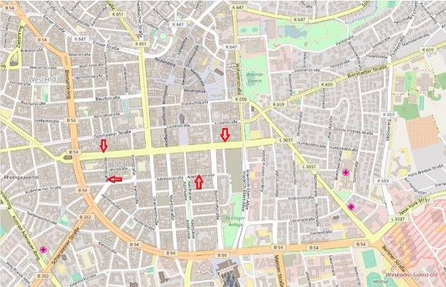
(Karte nach openstreetmap.org)

III.3.6. Die Zeit nach 1949 bis 1985

Nach 1945 kehrte Werner Helwig nicht mehr nach Deutschland zurück, sondern stellte den Antrag, wieder in die Schweiz zurück kehren zu dürfen. Ab 1950 durfte er wieder in die Schweiz zurück kehren und bezog eine Wohnung in Genf. Anfangs wohnte er mit seiner Familie von März 1951 bis 1962 in der Rue de Carouge 112, im 6. Stock, in einer 3-Zimmerwohnung, zuletzt in einem Beton-Wohnblock in Genf-Moillesulaz.

Dort war er wieder ein unruhiger Mann, publizierte Manuskripte, war freier Mitarbeiter zahlreicher deutscher und schweizerischer Zeitungen, war Essayist, Literaturkritiker und Rezensent, Mitglied des PEN-Zentrums und erhielt mehrere Ehrungen. Von der Schweiz aus unternahm er wieder Reisen, diesmal mit Familie, nach Übersee.

Vermutlich noch gegen Kriegsende und nach 1945 hatte Werner Helwig eine Postadresse in Wiesbaden bei Brecht Stempel, der sein Vertrauter, Postverwalter, Adlatus und in gewissen Grenzen auch sein Lektor war. Zeitweise war aber das Verhältnis zwischen beiden durch das Verhalten von Werner Helwig gegenüber dem zurückhaltenden, etwas sensiblen Brecht Stempel gespannt.

Als seine Frau Yvonne 1978 starb, heirate Werner Helwig 1981 (über einen Briefwechsel war die Bekanntschaft begonnen worden) die Sauerländerin Gerda Heimes, die jüngere Schwester von Ursula Prause (die seinen Nachlass sichtete und herausgab) und zu ihm nach Genf zog. Als Werner Helwig 1985 starb, wurde er auf seinen eigenen Wunsch in der Heimat seiner 2. Frau im Sauerland in dem kleinen Ort Wormbach (nahe Schmallenberg gelegen) begraben.

Weshalb Werner Helwig in Wormbach begraben werden wollte, hat Gerda Helwig, geborene Heimes, in einem längeren Brief erklärt. Der Brief lautet im Auszug: "Seitdem der Dichter Werner Helwig am 9. Februar in Wormbach begraben worden ist, hat man mich oft gefragt, warum mein Mann auf diesem Friedhof beerdigt wurde. Immer ist ein kleines Erstaunen in der Frage zu spüren. Ich antworte dann meistens: „Fahren Sie nach Wormbach, dann wissen Sie es“. Wer hinfuhr, verstand es, auch wenn er vorher gemeint hatte, sein Grab habe eher nach Griechenland oder nach Capri oder vielleicht sogar nach Island gehört. Ich weiß es heute noch nicht, was Werner Helwig nach Wormbach zog…

Wormbach gehörte früh schon zu uns. Das ist fast dreißig Jahre her. Damals fand man bei Restaurationsarbeiten im Deckengewölbe der Kirche den geheimnisvollen Tierkreis eingezeichnet, uraltes Wissen in der Sternensprache enthaltend. Sofort berichtete ich Werner Helwig, der nicht nur Schriftsteller, sonder auch Ethnologe war, von diesem rätselhaften Fund. Er erbat sofort Photos. Noch heute steht der kleine Stier hier auf dem Schreibtisch. Er lächelt…
Wir lasen. Wir schrieben. Wir lebten. Und reisten… Und zwischendurch kamen wir immer wieder kurz in Schmallenberg vorbei. Wir hatten gehört, dass die Sternwarte Bochum in Wormbach eine vorgeschichtliche Sonnenwarte vermutete... Auch dass die von den Kreuzzügen Heimkehrenden Erde aus dem Heiligen Land an den heiligen Ort Wormbach brachten, erfuhren wir.

Einmal im Mai – es war kalt, viel zu kalt und es regnete – gingen wir wieder einmal nach Wormbach. In der Kirche wurde geputzt. Der Staubsauger tat den Ohren weh. Wir flüchteten… Da saßen wir also auf dem Friedhof, schweigend und fröstelnd. Schließlich sagte Helwig – er sprach selten viel: „Das ist der rechte Ort für Orpheus“. „In der Unterwelt“ fügte er hinzu…

Als er 73 Jahre alt geworden war, starb seine Frau Yvonne, deren kleines Aschesäckchen ich zu ihm in den Sarg legte. Sie war nicht gern getrennt von ihm. Für sie schrieb er sein letztes Buch: „Totenklage“...

Einmal, im frühen Sommer, war ich in Schmallenberg im Elternhaus, lief unter einem blauen Kinderhimmel über den Berg zu ihm, brachte ihm Farn, den er liebte. Ich kniete an seinem Grab, fühlte die Erde, pflanzte Blumen… Langsam mit den Jahren wird Efeu das Grab überwachsen, das damals so nackt war, als wir Werner Helwig begruben, mit Blumen, mit Schnee …".

Werner Helwig hatte mit Yvonne 2 Söhne, von denen der ältere Wolfgang geistig behindert ist und schon früh in Heimen lebt. Werner Helwig gab einem angeblichen böswilligen Angriff durch Liechtensteiner Nazis nach 1942 mit einem Kracher, den sie in das Kinderbettchen des kleinen Wolfgang warfen, die Schuld an dessen geistig-psychischer Behinderung. Er stellt das betreffende Ereignis so dar: Monatelang hätten seine politischen Gegner (Nazis) nachts auf das von der Familie Helwig bewohnte alte Holzhäuschen Ziegelsteine geworfen. "Wir waren seit Tagen verschont geblieben… Alle Fenster des zu ebener Erde gelegenen Häuschens standen offen, mussten offen sein, wollten wir in der Föhnschwüle nicht ersticken. Da warfen sie dem kleinen Wolfgang eine Sylvesterbombe in das Kinderbettchen … Wolfgang, schwarz verbrannt mit weggesengten Augenliedern - wir fürchteten, er sei erblindet - hat vom Moment an drei Tage lang nur geschrien. Dann hat er gewinselt. Dann

war er fertig. - Wolfgang lebt, aber er ist damals stehengeblieben wie eine Uhr, in der die Feder zersprang. Er ist nicht erblindet, er hat eine mönchische Glut in den Augen, aber er kann sich nicht formen. Seine Seele lebt, aber sein Geist wurde zerstört. Sein Denken bleibt entwicklungslos um eine Sache gewunden …".

Der jüngere Sohn Gerhard ist deswegen gewissermaßen ein Einzelkind und kam mit dem Älterwerden zunehmend in Schwierigkeiten. Die Differenzen mit dem Vater wurden immer größer, er verließ schließlich 1980 das Elternhaus, wurde Hausbesetzer und seine Spur verlor sich dann auch für die Nachforschungen von Ursula Prause ab 1990 völlig. Werner Helwig und seine Frau Yvonne spekulierten nach einem P.S. eines Briefes:" Ob Gerhard von den primitiven Aktionen etwas abbekommen hat, mit denen Yvonne die Schwangerschaft zu unterbrechen suchte, fürchten wir heute noch oder wieder"

Als kurze Abschlussbemerkung sei angefügt, dass sich im Winterhalbjahr 2002 am 2-3 Februar ein überbündischer Kreis von ca. 20 Personen zu einem Erinnerungstreffen an Werner Helwig in Wormbach traf. Vorbereitet hatten das Treffen Manfred Nimax, Ernst Schiffer, Helmut Wurm und Helmut Bock. Ein Gasthof war angemietet worden, in dem eine Auswahl von Texten, Gedichten und Liedern von Werner Helwig vorgetragen wurde. Abends wurde am Grab von Werner Helwig eine kurze Gedenkfeier abgehalten (s. den eigenständigen Kurzbericht in www.buendische-blaue-blume.de, Historische Berichte, Erinnerungstreffen am Grab von Werner Helwig in Wormbach 2002; s. auch die Fotos daraus in den Bildern zu Werner Helwig dieser Untersuchung).

Noch eine Bemerkung zur Freundschaft von Werner Helwig mit Brecht Stempel. Helwig benötigte bei seinem unsteten Leben eine Postadresse, an die er und von der er seine private und offizielle Post senden konnte und eine Person, die ihn in seinem Briefverkehr unterstützte. Das wurde schon ab 1933 Brecht Stempel, dessen Bildungsinteresse, Gutmütigkeit und Hilfsbereitschaft Werner Helwig gerne nutzte und auch ausnutzte.

Frau Ursula Prause schreibt zu der Postadressen-Beziehung Helwig-Brecht Stempel: "Werner Helwig hatte in Wiesbaden folgende Adressen: 1933/34/35, Wiesbaden, Gutenbergstraße 4 bei Stempel, ab 1935 und während der gesamten Zeit der ersten engen Zusammenarbeit mit Brecht Stempel (1935 und 1936) Wiesbaden-Biebrich, Rheingau-straße 5 bei Stempel. An diese Adressen ging die an Werner Helwig gerichtete Post (private als auch geschäftliche) und Werner Helwigs Post an Brecht Stempel, wenn Helwig außer Landes war. Helwigs Post an Brecht Stempel ging auch 1937 an die Biebricher Adresse, jedoch auch an die Adresse Wiesbaden, Adelheidstr. 20".

Die Adresse Wiesbaden-Dotzheim, Idsteiner Straße 46 (Anm. d. Verf.) "ist 1935 von Hans Albrecht Stempel (mit dem Zusatz: stud. phil.) auf Postsachen angegeben, die er für Helwig erledigt hat, ist 1936 und 1939 von Verlagen für ihre Schreiben an Helwig oder Brecht Stempel in Sachen Helwig benutzt worden (neben der Biebricher Adresse), ist von Werner Helwig in einem Fragebogen der Reichsschrifttumskammer als seine „Berufsadresse“ vermerkt worden, ist 1937 von allen Schreiben der Reichsbehörden an Helwig benutzt worden.

Eine zweite Phase intensiver Zusammenarbeit mit Brecht Stempel gab es in den 1950er Jahren und zwar 1955 und 1956. In dieser Zeit sind Helwigs Schreiben an Brecht Stempel

an die Adressen Wiesbaden, Postfach 842 oder Wiesbaden-Dotzheim, Idsteiner Str. 42 gerichtet. Im Briefkopf von Schreiben Brecht Stempels an Helwig sind beide Adressen vermerkt, d.h. dann wohl, es sind Alternativen für ein und dieselbe Anschrift.

III.3.7. Einige Literaturhinweise zu Werner Helwig

- Ursula Prause (Hrsg.), 2014: Werner Helwig, Eine nachgetragene Autobiografie,
zusammengest., kommentiert und herausg. von Ursula Prause, (1. Aufl.), Edition
Lumière Bremen.
- http://www.wernerhelwig.de/aktuelles.htm#ak03
- Erik Martin (Mac) in: Köpfchen, Mitteilungsblatt der Arbeitsgemeinschaft Burg Waldeck
e.V.), Heft 1/2, S. 20 - 22, Jahrg. 2014,
- https://de.wikipedia.org/wiki/Werner_Helwig
- https://www.scout-o-wiki.de/index.php?title=Werner_Helwig
- http://www.muschelhaufen.de/index.html?http://www.muschelhaufen.de/helwig.html
- http://www.alfons-hochhauser.de/werner-helwig.html
- Das Fotoarchiv von Kurt Heerklotz, in das hauptsächlich das Archiv von Otto Fink (Totto)
einfloss.
- Die Webseite www.alfons-hochhauser.de
- Mehrere eMails von Urula Prause zur Biografie von Werner Helwig mit ergänzenden
Informationen und Korrekturvorschlägen.
- Schneider, Hotte, 2005: Die Waldeck, Lieder, Fahrten, Abenteuer, Die Geschichte der
Burg Waldeck von 1911 bis heute; herausgeb. von der Arbeitsgemeinschaft Burg
Waldeck. Verlag für Berlin-Brandenburg, 551 Seiten. Darin: Ursula Prause, Werner
Helwig, Leben und Werk, S. 225-232.

U. Prause S. 497f.
U. Prause., Vorwort, S. 10
Nach Hotte Schneider, Kap. II, S. 91.
Nach Hotte Schneider, Kap. II, S. 93
U. Prause, S. 136f und Anm. S. 135: Erstmals als eigener Text publiziert 1960 in: Unsere Straße, Gedenksteine mahnen, Ordensschrift des Seeräuberordens, Heft 13.
U. Prause S. 205
Bezüglich der Missbrauch-Nomenklatur bestehen häufig Unklarheiten. Man muss unterscheiden zwischen Phädophilie, Pädasterie und Ephebophilie. Pädophilie meint strafbare sexualle Handlungen an Minderjährigen von 11/12 Jahren und weniger. In diesen Fällen herrscht Konsens, dass das eine abnorme Veranlagung und eine strafbare Handlung ist. Pädasterie meint Handlungen an Minderjährigen zwischen 12/13 und 15/16 Jahren, wobei es wegen der körperlichen und sexuellen Akzeleration eine Grauzone der Beurteilung nach oben hin gibt. Unter Ephebophilie versteht man in Anlehnung an das antike Griechenland sexuelle Beziehungen zwischen Erwachsenen und Jugendlichen ab 15/16 Jahren aufwärts. In diesen Fälle besteht eine noch größere Grauzone zwischen erlaubt und strafbar (siehe den guten Beitrag dazu des niederländsichen Psychologien Gerard van den Aardweg unter http://www.dijg.de/paedophilie-kindesmissbrauch/ephebophilie-androphilie-paederastie-homosexuelle/. Ob sich Werner Helwig damals nun päderastisch oder ephebophilisch strafbar gemacht hatte, ist offen, auch ob er nach dem heutigen Rechtsverständnis überhaupt mit Gefängnis bestaft würde, weil der betroffene Junge und Helwigs Veranlagungskomponente nicht bekannt sind.
U. Prause, S. 178
U. Prause, S. 171 und 557
U. Prause S. 497
Typoskript ohne Datum, U. Prause S. 498
Diese Rezension und der nachfolgende Textauszug sind in Zusammenarbeit und Übereinstimmung mit Ursula Prause verfasst worden (nach eMail von U. Prause an den Verfasser vom 1. 12. 016)
Erik Martin (Mac) in: Köpfchen, Mitteilungsblatt der Arbeitsgemeinschaft Burg Waldeck e.V., Heft 1/2, S. 20- 22, Jahrg. 2014 und in http://www.wernerhelwig.de/aktuelles.htm#ak03. Er fußt hier nach Hinweis von U. Prauses an den Verfasser vom Nov. 2016 auf Stellen in der Einleitung (S.241, 321, 327), in Randbemerkungen (S. 244, 250 und 252) und in Anmerkungen (S. 589
s. U. Prause, 178
verfasst 1930 und veröffentlicht im Nerother Orden der Landstreicher und in der Nerother Bundesgruppe Wiesbaden; nach Sven Rosenberger, Bundesliedarchiv des BfJ, IV, 1999
U. Prause S. 104f
U. Prause S. 104f und Anm. 3 S. 553
Zit. nach U. Prause, S. 328 und 331.
Brief vom 20. 5. 79, s. U. Prause S. 557
Brief vom 9.8.59, s. U. Pr, S. 374f und ganzen Brief in der Webseite www.wernerhelwig.de, Briefe…
Er trägt den Titel "Die Legende vom unerschrockenen Henny"
Werner Helwig 1977, privates Skript, Ursula Prause, S. 180)
Der Verfasser verweist in diesem Zusammenhang auf seinen Internetartikel " Anthropologische Bemerkungen zur Wandervogelbewegung und zur bündischen Bewegung, mit einem Nebenaspekt auf dem päderastischen Problem, in: www.buendische-blaue-blume.de/Diskussionsbeiträge.
U. Prause, S. 101f, linke Anmerkung; bezogen auf Hai Frankl, Plattentext und Booklet zur CD bei Thorofon 1996.
Der Vater war Rektor an einer Biebricher Grundschule
s. U. Prause, 223
Nach Otto Fink, 1982, S. 204; Otto Fink benutzt den Ausdruck, Werner Helwig sei dort längere Zeit "untergetaucht". Es kann sich nur um die Jahre 1932/1933 gehandelt haben und das Untertauchen bezog sich vielleicht auf die Absicht, Abstand nach seiner Entlassung zu erreichen.
nach einer Gesprächsmitteilung von Kurt Heerklotz an den Verfasser
Mitteilung von Ursula Prause, eMail vom Nov. 2016, die im Nachlass befindlichen Postsachen von Helwig an von Goetz trügen alle diese Adresse. Ein älterer Wiesbadener Antiquar meint dagegen, die Goetzsche Buchhandlung sei in der Wörthstraße gewesen, eMail vom Nov. 2016. Vielleicht wohnte von Goetz doch nicht in seiner Buchhandlung
U. Prause S. 223 rechts
Nach U. Prause, S. 223 rechts und 562; und Hai Frankl, Mitteilung an U. Prause vom 2. 10. 2009
So schrieb Werner Helwig rückwirkend 1982, s. U. Prause S. 223
Siehe U. Prause, S. 560f, Anm. 2
Nach U. Prause, S. 207, 560f
Siehe U. Prause S. 205
U. Prause S. 205f
U. Prause S. 205f
Brief noch 1985 geschrieben, ins Internet zum 4. 2. 2010, dem 25 Todestag von Werner Helwig, gestellt; s. http://www.wernerhelwig.de/archiv.htm. U. Prause bemerkt dazu (eMail vom 24. Nov. 2016): Ein Brief aus Genf erschien erstmals in der Zeitschrift Sauerland Nr.3/September 1985, was belegt, dass Gerda Helwig den Text 1985, im Todesjahr ihres Mannes, geschrieben hat.
Nach Hotte Schneider, III. Kap., S. 211.
U. Prause, S. 227ff
Otto Fink, 1982, S. 204
Nach Hotte Schneider, III. Kap., S. 211.
und Ursula Prause ignoriert es ebenso
Ein kurzer Erinnerungsbericht über diese Erzählungen von Frau Ufer wurde von Helmut Wurm, im Herbst 2005 verfasst und an Frau U. Prause geschickt und in die Internetseite www.alfons-hochhauser.de gestellt.
So stellt Werner Helwig diese Zeit nachträglich dar; s. U. Prause, S. 228ff
s. U. Prause, S. 276f
Wiesbadener Kurier vom 13. 11. 1968: Wiesbadener Tagblatt vom 18. 10. 1069; vom Stadtarchiv Wiesbaden am 15. 12. 2016 zugesandt.
Bemerkungen von Privatpersonen und Archivdaten vom Stadtmuseum Wiesbaden
Die Adressbuchrecherche des Stadtarchivs Wiesbaden erbrachte für das Jahr 1932/33 die Adelheidstraße 18 als Wohnung, sofern es sich nicht um einen Schreib-/Lesefehler handelt
Diese Daten vom Stadtarchiv Wiesbaden, Briefzusendung Dez. 016 und eMail vom 14. 12. 2016 Herr Dollwet und Kopien von Grundbuchauszügen
Nach mündl. Mitteilung von Kurt Heerklotz an den Verfasser
Gerda Helwig, geborene Heimes, wurde am 15.03.1942 in Eslohe/Meschede im Sauerland geboren. Ihr Vater, der Arzt Dr. Heimes aus Oberkirchen/Sauerland stammend, trat nach seiner Bestallung zum Arzt (1939) seine erste Tätigkeit am Esloher Krankenhaus an, war aber zur Zeit der Geburt seiner Tochter Gerda in Lippstadt tätig. Gerda war seit 1981 mit Werner Helwig verheiratet. Sie starb am 14. 03. 1998 in Genf und wurde unweit des Friedhofs von Wormbach auf dem Alten Friedhof von Schmallenberg beerdigt.
Brief aus Genf von Gerda Heimes, vermutlich noch 1985 geschrieben, nachgetragen ins Internet in die Webseite www. werner helwig,de/Archiv/ zum 4. 2. 2010, zum 25. Todestag von Werner Helwig. U. Prause bemerkt dazu (eMail vom 24. Nov. 2016): Ein Brief aus Genf erschien erstmals in der Zeitschrift Sauerland Nr.3/September 1985, was belegt, dass Gerda Helwig den Text 1985, im Todesjahr ihres Mannes, geschrieben hat.
Werner Helwig hat diese Darstellung in Form eines erzählenden Berichts an mehrere Einzelpersonen und Institutionen mit der Bitte um Hilfe geschickt. Der Titel lautet: "Der Sohn Wolfgang", vermutl. 1957 geschrieben, 1959 in der FAZ publiziert; s. U. Prause S. 299f).
Brief vom 23. 12. 1975 an Käthe Müller, dort unter P,S.; s. U. Prause S.508 links).
Manchmal spiegelt sich in den Briefen von Helwig an Brecht ein demütigendes Verhalten an; das bestätigte der langjährige Betreuer von Brecht Martin Schruff (Costa) in einem Telefonat am 6. 12. 016 und ist dem Verfasser auch bei der Lektüre von Helwig-Briefen im Brecht-Archiv von Charly Boetnner (Rösrath) begegnet.

